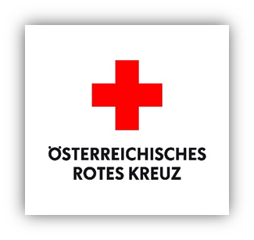

ROTKREUZ-Markt Vöcklamarkt
Wer darf einkaufen?

Ab 01.01.2024 gelten neue Richtlinien
Einkaufsberechtigt sind alle Personen, die unter folgenden Einkommensgrenzen (Netto) liegen:
1-Personen Haushalt: max. € 1.375, -
2-Personen Haushalt: max. € 1.950, - (Ehe-/Lebensgemeinschaft).
Für jedes im Haushalt lebende unterhaltspflichtige Kind: € 350,-
(Lehrlinge, Zivildiener, Präsenzdiener scheinen nicht auf)

Wo bekommt man eine Einkaufsberechtigung (Ausweis)?
Sozialberatungsstelle Vöcklamarkt
Rainerstrasse 1
4870 Vöcklamarkt
Tel.: 07682/395 27
E-Mail: sbs.voecklamarkt@shvvb.at
Erforderliche Unterlagen: Einkommensnachweis, Foto, Meldezettel, Lichtbildausweis.
Dieser Ausweis berechtigt ausschließlich zum Einkauf beim RK-Markt Vöcklamarkt.

Was wird im Rotkreuz Markt angeboten?
Die Produktpalette richtet sich nach den Spenden der Großmärkte und Einzelhändler und umfasst vorrangig Grundnahrungsmittel wie z.B.: Brot, Milchprodukte, Getränke sowie Obst und Gemüse.
Dies sind Waren, die kurz vorm Ablauf der Mindesthaltbarkeit stehen, falsch etikettiert sind, deren Verpackung beschädigt ist, über- oder unterfüllt sind.
Haltbare Lebensmittel wie Mehl, Zucker, Salz, Öl, Reis, Gries, Kaffee so wie Hygieneartikel, Wasch- und Reinigungsmittel werden limitiert je nach Haushaltsgröße angeboten.
Es besteht kein Anspruch auf eine vollständige Produktpalette wie sie in den Supermärkten angeboten wird. Alle Waren werden zu 1/3 der handelsüblichen Preise angeboten.

ROTKREUZ-MARKT VÖCKLAMARKT
Marktstraße 9
4870 Vöcklamarkt
Tel.: 0664/823 44 06
E-Mail: Rotkreuz-Markt.Voecklamarkt@o.roteskreuz.at
www.roteskreuz.at

